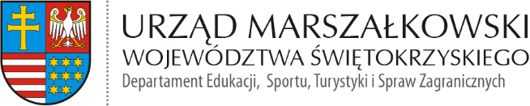
EST-IV.075.1.2022 Kielce, 22.09.2021 r.

Informacja o przedłużeniu terminu składania ofert

Dot. badania ruchu turystycznego w województwie świętokrzyskim.

Zamawiający informuję, iż termin składania ofert w postępowaniu, którego przedmiotem jest przeprowadzenie badania ruchu turystycznego w województwie świętokrzyskim zostaje przedłużony do dnia 30 września 2022 r. do godz. 14.30.

W imieniu Zamawiającego
Tomasz Fitas
Zastępca Dyrektora Departamentu Edukacji, Sportu,
Turystyki i Spraw Zagranicznych

